浙江万里学院吉讯大学生职业测评软件使用步骤

一、测评系统介绍
吉讯大学生职业测评与规划系统是专门为大学生自助进行职业生涯规划而设计的在线产品，是中国第一套大学生职业生涯规划系统，由教育部全国高等学校学生信息咨询与就业指导中心和北京北森测评技术有限公司联合研发而成。该系统积累多年相关实践工作经验，融合国外同类产品的先进理念，不但可以帮助大学生进行各类职业生涯决策，还能引导大学生学会如何科学规划自己的职业生涯。
系统得到中国心理学会及心理测评委员会权威认证，是教育部十五课题的指定研究工具。系统汇积三大功能：认识自我、认识职业、有效的决策行动，以完整、科学的方法来引导学生做出适合自己的生涯规划。

二、使用步骤

- 打开浙江万里学院就业服务网（http://career.zwu.edu.cn/），点击首页下面的“大学生职业规划测试系统”（如图）
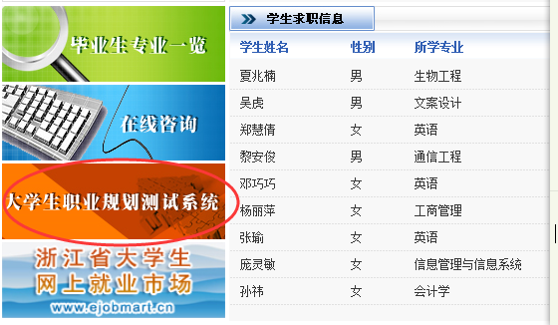
（注意：本测评系统只支持IE浏览器）

- 打开页面后点击登录页面的“马上注册”进行用户注册（1~2分钟即可）
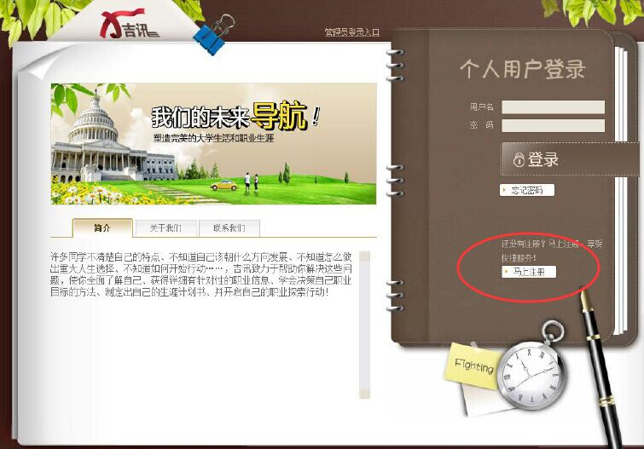

- 完成注册或者以后每次登录后，系统将自动进入系统“首页”。
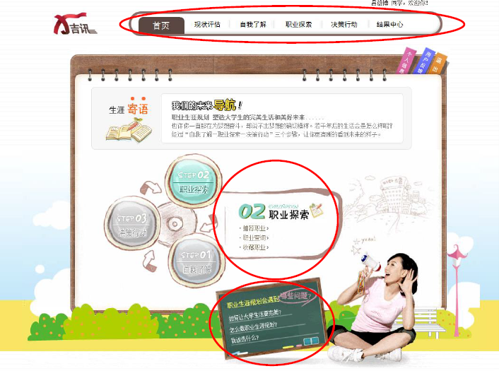

- 现在可以开始测试啦！
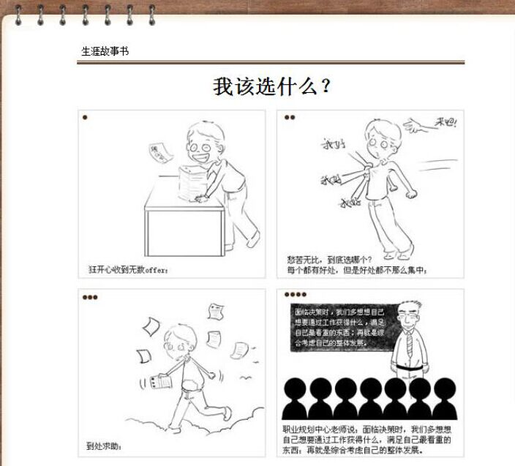

注：请学生务必填写自己的真实信息；因为这是老师后台统计及查看报告的基础

5、测试结果查看

当所有测试题目做完后，系统会根据你的回答进行你的职业测评，给出相应的答案。
（如下图）
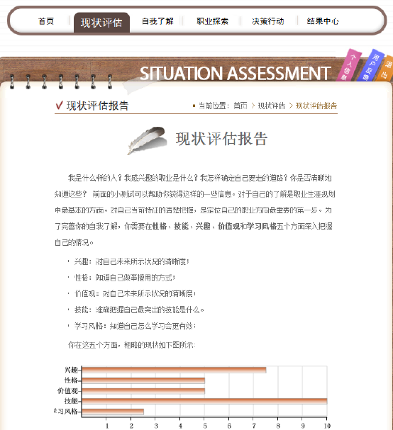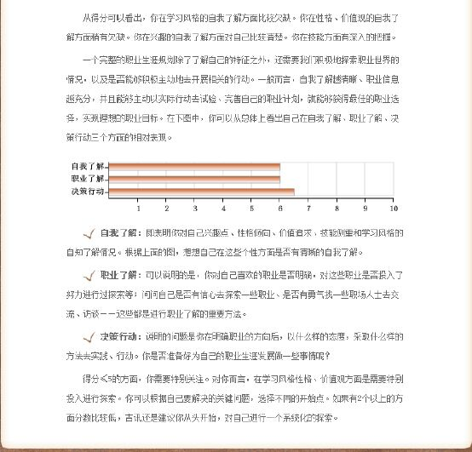

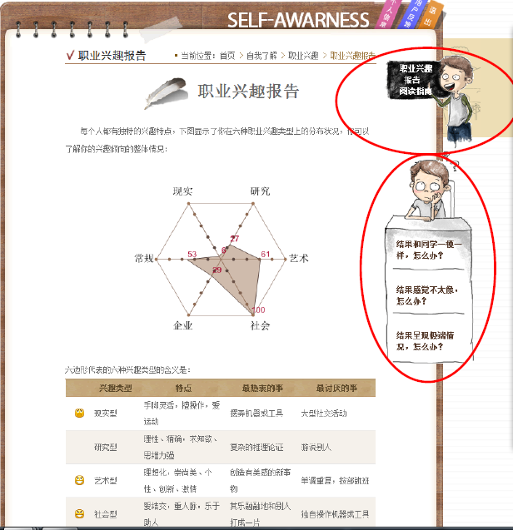
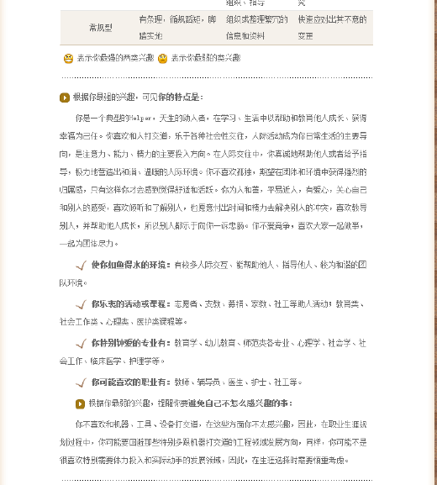

浙江万里学院就业与创业指导中心

